STUDI EVALUASI JARINGAN DRAINASE PERKOTAAN BERBASIS ARGICS PADA DESA KEDUNGMALING KECAMATAN SOOKO KABUPATEN MOJOKERTO
Elvin Andriansah¹, Azizah Rokhmawati², Anita Rahmawati³ ¹Mahasiswa Teknik Sipil Fakultas Teknik Universitas Islam Malang, Email : andrirockkids@gmail.com
²Dosen Teknik Sipil Fakultas Teknik Universitas Islam Malang, Email : azizah.rochmawati@unisma.ac.id
³Dosen Teknik Sipil Fakultas Teknik Universitas Islam Malang, Email : anita.rahmawati@unisma.ac.id

ABSTRAK
Desa Kedungmaling berada di Kecamatan Sooko, Kabupaten Mojokerto Provinsi Jawa Timur, berada didataran paling rendah jika dibandingankan daerah lainnya, maka Desa Kedungmaling dilewati aliran air dari yang lebih tinggi elevasinya, hal tersebut menyebabkan drainase tidak memenuhi kapasitas debit air pada saat musim hujan. Selain disebabkan karena curah hujan yang tinggi juga sistem drainase relatif kurang memadai dari segi kondisi dan fungsinya. Sehingga perlu diubah menjadi sistem drainase berwawasan lingkungan yang berprinsip mengalirkan kelebihan air dengan menampung dan meresapkan air hujan serta mengalirkan kelebihan air permukaan ke badan air. Tujuan dari penelitian ini yaitu untuk merencanakan sistem drainase berwawasan Ecodrainage di desa Kedungmaling Kecamatan Sooko Kabupaten Mojokerto agar dapat mencegah terjadinya banjir yang disebabkan karena kondisi beberapa saluran drainase mengalami kerusakan, penyumbatan akibat sampah yang menumpuk dan juga adanya saluran tipe tertutup yang menyebabkan sulitnya melakukan perawatan karena akses yang terbatas sehingga saluran drainase tidak berfungsi secara optimal. Pada penelitian kali ini metode yang digunakan untuk perencanaan yaitu meliputi pengumpulan data primer dan sekunder lalu penggunaan aplikasi ArcGis 10.8 serta melakukan analisis hidrologi seperti analisis hidrolika untuk merencanakan dimensi sumber resapan di kawasan desa Kedungmaling Kecamtan Sooko Kabupaten Mojokerto. Dengan kala ulang 10 tahun didapat hasil curah hujan di desa Kedungmaling Kecamtan Sooko Kabupaten Mojokerto yaitu sebesar 138,965 mm. Dari hasil analisis menunjukan ada 10 lokasi saluran yang tidak lagi dapat menampung debit banjir rancangan kala 10 tahunan. Perncanaan sistem drainase Ecodrainage di kawasan tersebut akan menggunakan sumur resapan dengan kedalaman 2 m dengan diameter 0,6 m.

Kata Kunci : Kedungmaling, Drainase, Ecodrainage, ArcGis 10.
ABSTRACT
Kedungmaling Village is in Sooko District, Mojokerto Regency, East Java Province, it is at the lowest level compared to other areas, so Kedungmaling Village is passed by water flow from a higher elevation, this causes drainage not to meet the water discharge capacity during the rainy season. Apart from being caused by high rainfall, the drainage system is also relatively inadequate in terms of condition and function. So it needs to be changed to an environmentally friendly drainage system which has the principle of draining excess water by collecting and absorbing rainwater and channeling excess surface water to water bodies. The aim of this research is to plan a drainage system with an Ecodrainage perspective in Kedungmaling village, Sooko District, Mojokerto Regency in order to prevent flooding caused by the condition of several drainage channels being damaged, blockages due to accumulated rubbish and also the existence of closed type channels which makes maintenance difficult because Limited access means drainage channels do not function optimally. In this research, the method used for planning includes collecting primary and secondary data then using the ArcGis 10.8 application and carrying out hydrological analysis such as hydraulic analysis to plan the dimensions of infiltration sources in the Kedungmaling village area, Sooko District, Mojokerto Regency. With a return period of 10 years, the rainfall in Kedungmaling Village, Sooko District, Mojokerto Regency, was 138.965 mm. The analysis results show that there are 10 channel locations that can no longer accommodate the 10-year design flood discharge. The Ecodrainage drainage system planning in this area will use infiltration wells with a depth of 2 m with a diameter of 0.6 m.

Keywords: kedungmaling , Drainage, Ecodrainage, ArcGis 10.8

PENDAHULUAN

Latar Belakang
Salah satu konsep drainase yang akan digunakan sebagai alternatif adalah drainase yang berbasis lingkungan (Ecodrainage) yaitu upaya mengelola air kelebihan dengan cara sebesar-besarnya diresapkan ke dalam tanah secara alamiah atau mengalirkan ke sungai dengan tanpa melampaui kapasitas sungai sebelumnya. Dalam drainase ramah lingkungan, justru air kelebihan pada musim hujan harus dikelola sedemikian sehingga tidak mengalir secepatnya ke sungai. Namun diusahakan meresap ke dalam tanah, guna meningkatkan kandungan air tanah untuk cadangan pada saat musim kemarau. Dan yang akan digunakan untuk solusi evaluasi dalam skripsi ini adalah dengan konsep Eco-Drainage sumur resapan. Sumur resapan merupakan alternatif untuk mengatasi banjir dan menurunnya permukaan air tanah pada kawasan perumahan, selain bentuk konstruksi yang sederhana pembuatan sumur resapan juga tidak memerlukan biaya yang besar. (Noerhayati & Rochmawati, 2018)

Identifikasi masalah
Berdasarkan uraian pada latar belakang maka dapat diperoleh identifikasi masalah sebagai berikut:
- Kapasitas saluran drainase yang kurang memadai, dimana saluran drainase eksisting mengalami kerusak dan sedimentasi.
- Banyak terjadinya air yang meluap dari saluran drainase baik di perkotaan maupun di pemukiman akibat sampah dan volume air yang meningkat ketika curah hujan tinggi.

Rumusan masalah
- Berapakah besar curah hujan rancangan di Desa Kedungmaling Kecamatan Sooko Kabupaten Mojokerto menurut analisa ?
- Berapakah debit banjir rancangan di Desa Kedungmaling Kecamatan Sooko Kabupaten Mojokerto
?
- Bagaimanakah hasil perhitungan evaluasi kapasitas saluran drainase terhadap debit banjir rancangan menggunakan sumur resapan di Desa Kedungmaling Kecamatan Sooko Kabupaten Mojokerto ?

Batasan masalah
- Penelitian berada di kawasan Desa Kedungmaling Kecamatan Sooko Kabupaten Mojokerto.
- Data curah hujan yang digunakan adalah data curah hujan 10 tahun terakhir (2013 – 2022).
- Perencanaan dengan menggunakan kala ulang 10 tahun.
- Penyelesaian menggunakan metode Eco-drainage (sumur resapan).
- Menggunakan Aplikasi ArcGIS 10.8 untuk pemetaan penelitian.
- Penelitian ini tidak membahas kualitas air.
- Tidak menghitung Rencana Anggaran Biaya (RAB) .

Tujuan dan Manfaat
Tujuan dari penelitian ini adalah :
- Mengetahui besar curah hujan rancangan di Desa Kedungmaling Kecamatan Sooko Kabupaten Mojokerto menurut analisa ?
- Mengetahui debit banjir rancangan di Desa Kedungmaling Kecamatan Sooko Kabupaten Mojokerto
?
- Mengetahui hasil perhitungan evaluasi kapasitas saluran drainase terhadap debit banjir rancangan menggunakan sumur resapan di Desa Kedungmaling Kecamatan Sooko Kabupaten Mojokerto ?
Adapun manfaat yang di harapkan dari penelitian ini yaitu sebagai berikut :
- Menambah dan mengembangkan wawasan keilmuan dibidang teknik sipil khususnya bidang keairan.
- Hasil studi evaluasi jaringan drainase perkotaan berbasis ArcGIS pada Kawasan Desa Kedungmaling Kecamatan Sooko Kabupaten Mojokerto ini dapat dijadikan masukan bagi masyarakat dan pemerintah setempat untuk menanggulangi permasalahan genangan atau banjir yang terjadi di Kawasan Desa Kedungmaling Kecamatan Sooko Kabupaten Mojokerto
- Dapat dijadikan sebagai referensi untuk mahasiswa sebagai bahan tambahan informasi untuk menyusun tugas akhir dan bahan kuliah yang berhubungan dengan penelitian tugas akhir ini.

TINJAUAN PUSTAKA

Umum
Dalam bidang Teknik Sipil, drainase secara umum dapat di definisikan sebagai suatu tindakan teknis untuk mengurangi kelebihan air, baik yang berasal dari hujan, rembesan maupun kelebihan air irigasi di suatu kawasan/lahan sehingga fungsi lahan tersebut tidak terganggu. Drainase dapat juga di artikan sebagai usaha untuk mengontrol kualitas air tanah dalam kaitanya dengan salinitas. (Suripin,2004).
Aplikasi ArcGIS
ArcGis adalah software yang dikembangkan oleh ESRI (Environment Science and Research Institue) yang merupakan kompilasi fungsi-fungsi dari berbagai macam software GIS yang berbeda seperti GIS Dekstop, server dan GIS berbasis web.

METODOLOGI PENELITIAN

Lokasi Penelitian
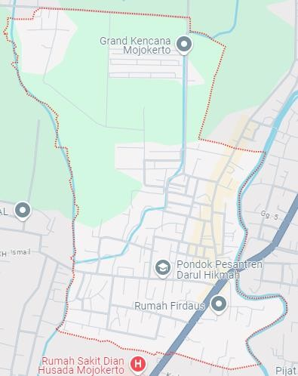
Gambar 1. Lokasi Penelitian Sumber : Google map, 2023
Desa Kedungmaling memiliki luas 14,98 Ha yang terbagi menjadi 3 Dusun yaitu Dusun Kedungmaling I,II,III dan, dan terdiri dari 9 RW dan 25 RT. Secara fisik, Desa Kedungmaling termasuk dalam wilayah Daerah Aliran Sungai (DAS Kali Brantas dan Watu Dakon),
Pengumpulan Data
Peta Jaringan, Data Curah Hujan, Jumlah Penduduk, Peta Tata Guna Lahan, Peta Kontur, Peta Administrasi/Lokasi Studi, Peta Saluran, Peta Curah Hujan, Peta Arah Aliran, dan Peta Jenis Tanah.

Bagan Alir Penelitian
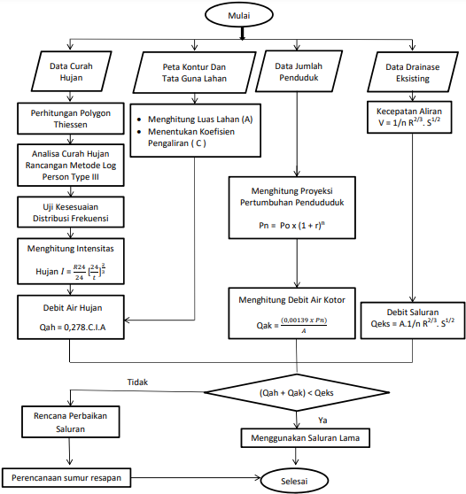
Mulai
Peta Desa
Jaringan Jalan Desa
(.Shp)
`
Peta Jaringan Sungai Desa Kedungmaling (.Shp)
Input data ke Arcgis

Pembuatan Shapefile Baru

Proses Digitalisasi

Pengolahan Peta dan Atribut
Peta Kontur
Peta Luas Lahan (A)
Peta Koefisien
Selesai
Gambar 2. Bagan Alir Penelitian dan ArcGis10.8
Sumber : Analisa Pribadi

HASIL DAN PEMBAHASAN

Uji konsistensi data
Tabel 1. Uji Konsistensi Data Curah Hujan Stasiun Sambiroto
No. | Tahun  Kejadian | Yi  (mm) | Sk* | Dy² | Sk**
a | B | C | d = c – Yr | e = d²/n | f = d/Dy
1. | 2013 | 112 | 5,90 | 3,48 | 0,26
2. | 2014 | 110 | 3,90 | 1,52 | 0,17
3. | 2015 | 152 | 45,90 | 210,68 | 2,01
4. | 2016 | 112 | 5,90 | 3,48 | 0,26
5. | 2017 | 121 | 14,90 | 22,20 | 0,65
6. | 2018 | 69 | -37,10 | 137,64 | -1,62
7. | 2019 | 85 | -21,10 | 44,52 | -0,92
8. | 2020 | 88 | -18,10 | 32,76 | -0,79
9. | 2021 | 88 | -18,10 | 32,76 | -0,79
10. | 2022 | 124 | 17,90 | 32,04 | 0,78
 | ∑ | 1061 |  | 22,83
Rata – Rata (Yr) |  | 106,1
Sumber : Hasil Perhitungan Excel ,2023

Perhitungan Curah Hujan Rata-Rata Daerah
Perhitungan Curah Hujan Rancangan Metode Log Pearson Type III
Adapun perhitungan besarnya curah hujan racangan dengan kala ulang 5 tahun yang telah dinyatakan dengan anali G = 0,850 + (0,842 – 0,850) x (−0,199−0) = 0,842
−0,2−0
Log Xt = Log 𝒳՟ + (G x S) = 2,016 + (0,842 x 0,099) = 2,0993620 = 10 ^{Log} ^{Xt} = 10^{2,0993620} =125,708 mm
Tabel 2. Curah Hujan Rancangan Metode Log Pearson III

Kala Ulang | Pr (%) | Cs | G | log X | S | Log Xt | X  (mm)
5 | 20 | -0.199 | 0.842 | 2.016 | 0.099 | 2.0993620 | 125.708
10 | 10 | -0.199 | 1.282 | 2.016 | 0.099 | 2.1429061 | 138.965
25 | 4 | -0.199 | 2.746 | 2.016 | 0.099 | 2.2878189 | 194.008
Sumber : Hasil Perhitungan Excel, 2023

Dalam menentukan luasan daerah pengaliran, dilakukan beberapa langkah pengerjaan pada aplikasi ArcGIS :
- Persiapkan data–data spasial atau peta digital berformat shapefile (.shp) wilayah studi, yakni Kecamatan Pungging. Peta tersebut dapat di download di situs atau web indogeospasial.com. Data spasial yang diperlukan adalah:
  - Peta spasial Desa Kedungmaling
  - Peta spasial Jaringan jalan.shp
- Kemudian buka aplikasi ArcGIS, jika sudah klik “add data”
- Kemudian pilih “Peta Desa Kedungmaling.shp” klik Ok.
- Jika sudah, akan terlihat seperti gambar dibawah ini
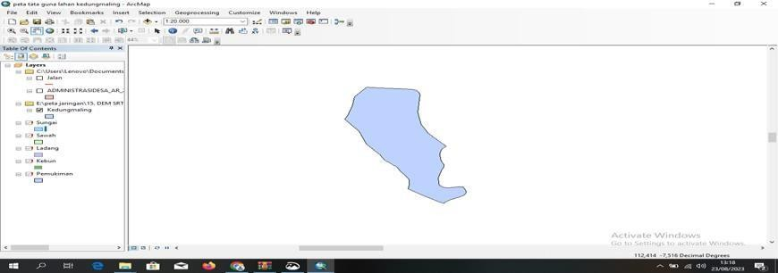
Gambar 3. Memasukkan Data Spasial Sumber: ArcGIS 10.8
- Kemudian input jaringan jalan berformat Shapefile (.Shp) Jika sudah, akan terlihat seperti gambar dibawah ini.
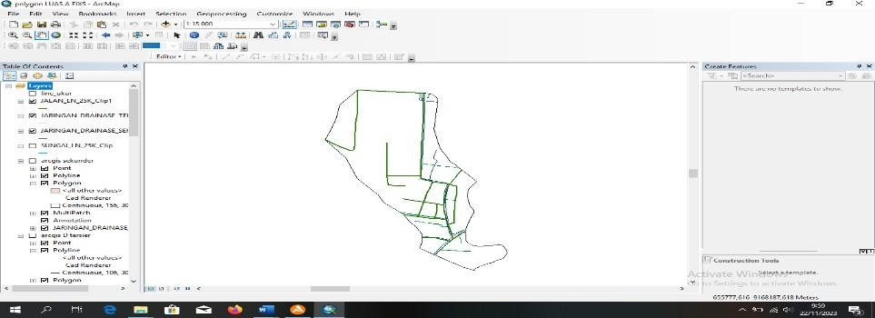
Gambar 4. Hasil Input Jaringan Jalan Sumber: ArcGIS 10.8
- Langkah selanjutnya yaitu melakukan editing pada peta wilayah studi (Peta Kecamatan.Shp)
- Klik kanan pada Peta Kecamatan.shp
- Pilih edit features
- Kemudian pilih start editing
- file telah siap di edit

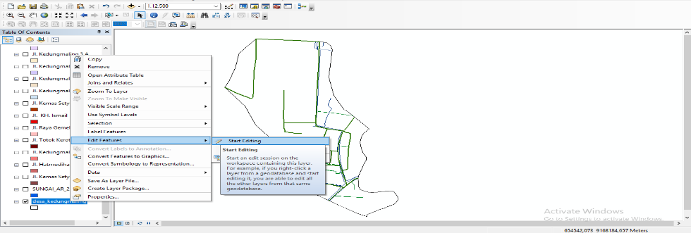
Gambar 5. Mengedit Peta Sumber: ArcGIS 10.8
- Plot digitasi luasan drainase sesuai nama jalan atau sesuai nama saluran
- Pilih tools polygon pada Peta Kecamatan.Shp untuk mengedit peta
- Plot atau digitasi luasan drainase sesuai nama jalan atau nama saluran (contoh pada nama saluran pada jalan Kedungmaling 3 B )
- Kemudian Open attribute tabel pada Peta Desa Kedungmaling.Shp
- Pilih tabel options
- Pilih add fields
- Pada kolom name masukkan “Nama_Saluran” dan pada kolom type pilih “text” klik Ok.
- Jika sudah, kolom baru pada attribute table isikan nama saluran “Kedungmaling 3 B”. Dalam proses ini dinamakan pembuatan database saluran drainase.
- Lakukan langkah serupa sampai ter-digitasi semua.
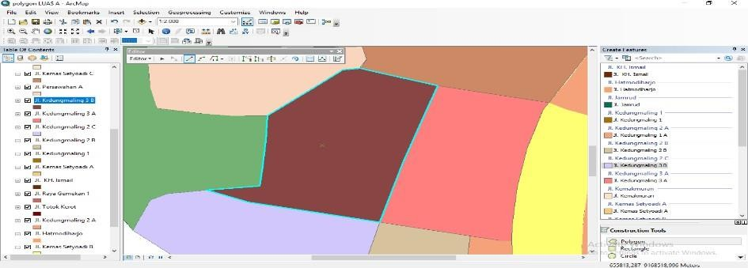
Gambar 6. Pembuatan Database Drainase Sumber: ArcGIS 10.8
- Menentukan Luas daerah aliran permukaan
- Open attribute table pada Peta Kecamatan.Shp
- Pilih table options dan klik “add fields”
- Pada kolom name masukkan “Luas km2” dan pada kolom type pilih “double” klik Ok.
- Klik kanan pada layers, kemudian pilih properties
- Pilih kolom “coordinate system”. Karena Desa Kedungmaling terletak padaZona UTM 49S maka Pilih “Indonesia 1974 UTM Zone 49S” klik Ok.
- Kemudian kembali ke attribute table, klik kanan pada tabel “Luas_km2”kemudian pilih “Calculate Geometry”.
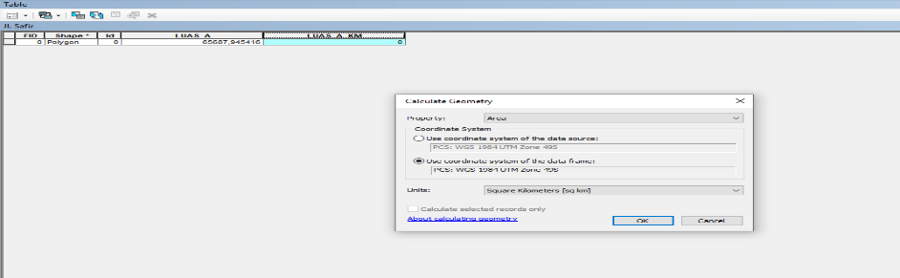

Gambar 7. Hasil Analisis ArcGIS Sumber: ArcGIS 10.8
- Pada kolom informasi Calculate Geometry, pilih “Square Kilometers”.
- Selesai.
Tabel 3. Luas Daerah Pengaliran (A) di Desa Kedungmaling
No. | Kode  Saluran | Nama Saluran | Luas Lahan  A (Km²)
1 | 1 | Santren 1 | 0,0501
2 | 2 | Gemekan 2 | 0,0111
3 | 2A | Gemekan 2A | 0,0167
4 | 3 | Kh. Ismail 3 | 0,0186
5 | 5 | Kemas Setyoadi 5 | 0,0292
6 | 5A | Kemas Setyoadi 5A | 0,0136
7 | 5B | Kemas Setyoadi 5B | 0,0088
8 | 5C | Kemas Setyoadi 5C | 0,0247
9 | 5D | Kemas Setyoadi 5D | 0,0101
10 | 6 | Kedungmaling 6 | 0,0134
11 | 7 | Kedungmaling 7 | 0,0073
12 | 7A | Kedungmaling 7A | 0,0140
13 | 7C | Kedungmaling 7C | 0,0274
14 | 8 | Kedungmaling 8 | 0,0234
15 | 8A | Kedungmaling 8A | 0,0269
16 | 9 | Hatmodiharjo 9 | 0,0575
17 | 10 | Persawahan 10 | 0,0160
18 | 10A | Persawahan 10A | 0,0749
19 | 10B | Persawahan 10B | 0,1100
20 | 11 | Kemakmuran 11 | 0,0692
21 | 12 | Jamrud 12 | 0,2015
22 | 13 | Safir 13 | 0,0657
Sumber: Hasil Analisis ArcGIS, 2023

Perhitungan Debit Air Hujan
Qah = 0,278 x C x I x A = 0,278 x 0,3590 x 89,0985 x 0.0501 = 0.4455 m³/detik

Perhitungan Debit Banjir Rancangan
Qrancangan = Qak + Qah = 0.445470 + 0.001400 = 0,44687 m³/detik
Tabel 4. Debit Rancangan Pada Setiap Saluran
No. | Kode Saluran | Nama Saluran | Debit Air  Hujan (Qah) m³/detik | Debit Air  Kotor (Qak) m³/detik | Debit Rancangan (Qr)  m³/detik
1 | 1 | Santren 1 | 0,445470 | 0,001400 | 0,44687
2 | 2 | Gemekan 2 | 0,320839 | 0,000310 | 0,32115
3 | 2A | Gemekan 2A | 0,271061 | 0,000467 | 0,27153
4 | 3 | Kh. Ismail 3 | 0,395739 | 0,000520 | 0,39626
5 | 5 | Kemas Setyoadi 5 | 0,681044 | 0,000816 | 0,68186
6 | 5A | Kemas Setyoadi 5A | 0,288595 | 0,000380 | 0,28898
7 | 5B | Kemas Setyoadi 5B | 0,204069 | 0,000246 | 0,20431
8 | 5C | Kemas Setyoadi 5C | 0,181077 | 0,000690 | 0,18177
9 | 5D | Kemas Setyoadi 5D | 0,028823 | 0,000282 | 0,02911
10 | 6 | Kedungmaling 6 | 0,284153 | 0,000374 | 0,28453
11 | 7 | Kedungmaling 7 | 0,225455 | 0,000204 | 0,22566
12 | 7A | Kedungmaling 7A | 0,028165 | 0,000391 | 0,02856
13 | 7C | Kedungmaling 7C | 0,525108 | 0,000766 | 0,52587
14 | 8 | Kedungmaling 8 | 0,510893 | 0,000654 | 0,51155
15 | 8A | Kedungmaling 8A | 0,529757 | 0,000752 | 0,53051
16 | 9 | Hatmodiharjo 9 | 1,120974 | 0,001607 | 1,12258
17 | 10 | Persawahan 10 | 0,445428 | 0,000447 | 0,44588
18 | 10A | Persawahan 10A | 0,408154 | 0,002093 | 0,41025
19 | 10B | Persawahan 10B | 0,363023 | 0,003074 | 0,36610
20 | 11 | Kemakmuran 11 | 0,211997 | 0,001934 | 0,21393
21 | 12 | Jamrud 12 | 0,331550 | 0,003802 | 0,33535
22 | 13 | Safir 13 | 0,030790 | 0,001836 | 0,03263
Sumber : Hasil Perhitungan 2023

Perhitungan Kapasitas Saluran Eksisting
- Bentuk penampang saluran persegi (Saluran 1)
  - Luas Penampang
A = b x H = 0,17 x 0,34 = 0,058 m²
  - Keliling basah penampang
P = b x 2h = 0,17 x 2(0,05) = 0,017 m
  - Jari-jari hidrolis saluran
R = A/P = 0,058 / 0,017 = 3,400 m
  - Kecepatan aliran dalam saluran
V sal = 1/n x R2/3 x S1/2 = 21,846 m3 /dtk
  - Debit Saluran
Q sal = A x V = 0,058 x 21,846 = 1,263 m3 /dtk

Evaluasi Kapasitas Saluran Drainase
Q selisih = Qek - Qr = 1,2627 - 0.4469 = 0,8158 m³ /dtk

Tabel 5. Hasil Evaluasi Saluran Drainase

No. | Kode Saluran | Nama Saluran | Qeks (m3/detik) | Qr sistem (m3/detik) | QSelisih (m3/detik) | Keterangan
1 | 1 | Santren 1 | 1,2627 | 0,4469 | 0,8158 | Memenuhi
2 | 2 | Gemekan 2 | 6,7077 | 0,7680 | 5,9397 | Memenuhi
3 | 2A | Gemekan 2A | 2,9811 | 1,0395 | 1,9415 | Memenuhi
4 | 3 | Kh. Ismail 3 | 3,5456 | 0,3963 | 3,1494 | Memenuhi
5 | 5 | Kemas Setyoadi 5 | 1,6630 | 2,5040 | -0,8410 | Tidak Memenuhi
6 | 5A | Kemas Setyoadi 5A | 0,9978 | 1,6159 | -0,6181 | Tidak Memenuhi
7 | 5B | Kemas Setyoadi 5B | 0,9978 | 1,3269 | -0,3291 | Tidak Memenuhi
8 | 5C | Kemas Setyoadi 5C | 1,9337 | 0,1818 | 1,7519 | Memenuhi
9 | 5D | Kemas Setyoadi 5D | 1,5329 | 0,2109 | 1,3220 | Memenuhi
10 | 6 | Kedungmaling 6 | 0,8072 | 0,2845 | 0,5226 | Memenuhi
11 | 7 | Kedungmaling 7 | 0,5096 | 1,8221 | -1,3125 | Tidak Memenuhi
12 | 7A | Kedungmaling 7A | 0,4660 | 1,0849 | -0,6189 | Tidak Memenuhi
13 | 7C | Kedungmaling 7C | 0,2150 | 0,5259 | -0,3108 | Tidak Memenuhi
14 | 8 | Kedungmaling 8 | 0,1929 | 0,5115 | -0,3187 | Tidak Memenuhi
15 | 8A | Kedungmaling 8A | 0,1929 | 0,5305 | -0,3377 | Tidak Memenuhi
16 | 9 | Hatmodiharjo 9 | 0,4320 | 1,1226 | -0,6906 | Tidak Memenuhi
17 | 10 | Persawahan 10 | 2,2076 | 0,8120 | 1,3956 | Memenuhi
18 | 10A | Persawahan 10A | 4,7968 | 1,6470 | 3,1498 | Memenuhi
19 | 10B | Persawahan 10B | 0,8693 | 0,3305 | 0,5388 | Memenuhi
20 | 11 | Kemakmuran 11 | 7,5173 | 0,2430 | 7,2743 | Memenuhi
21 | 12 | Jamrud 12 | 0,9978 | 1,9824 | -0,9846 | Tidak Memenuhi
22 | 13 | Safir 13 | 1,9337 | 0,0326 | 1,9010 | Memenuhi
Sumber : Hasil Perhitungan 2023

Perencanaan Sumur Resapan
Contoh perhitungan pada saluran di Jl. Kedungmaling 2B
- Besarnya debit rencana (Qrencana) = 1,08494 m3/dtk
- Besarnya debit kapasitas saluran eksisting (Qeks) = 0,4660 m3/dtk
- Nilai Qgenangan = Qselisih = 0,6181 m3/dtk
- Koefisien Permeabilitas Tanah (K) = 2,5 cm/jam
= 0,00069444 m/dtk → 0,0007 m/dtk
- Dimensi Sumur Resapan
Sumur resapan direncanakan berebentuk lingkaran dengan menggunakan material buis beton yang di bagian bawahnya menggunakan dinding porus ( tanah ) dengan ukuran
- Diameter (D) = 60 cm = 0,6 m
- Jari -jari (r) = 30 cm = 0,3 m
- Kedalaman (H) = 2 m
- Perhitungan Faktor Geometri (F)
F = 2 x π x r = 2 x 3,14 x 0,3 = 1,88 m
- Perhitungan Debit terserap sumur resapan ( Qresap )
Q resap = F x K x H = 1,88 x 0,0007 m/dtk x 2 m = 0,00263 m³/dtk
- Perhitungan Debit tertampung sumur resapan ( Qtertampung )
Q tertampung = Q renc - Q resap = 0,98100 m³/dtk – 0,00263 m³/dtk = 0,97837 m³/dtk
- Kapasitas sumur resapan ( Vsr )
Kapasitas sumur resapan dengan penampang lingkaran, Jari-jari sumur rencana = 0,30 m dan kedalaman 2 m
Vsr = ¼ x π x D2 x H = 0,25 x 3,14 x 0,3² x 2 m = 0,1413 m³
- Jumlah Sumur resapan ( n )
Qselisih

- n =
=

𝑉𝑠𝑟
0,6189 𝑚3/𝑑𝑒𝑡𝑖𝑘

0,1413 m3

=4,380 = 4 unit

- Kapasitas Total Sumur resapan ( Vtotal )
Vtotal = Vsr x nn= 0,1413 x 4 = 0,62 m3/dtk
- Jarak sumur resapan ( R )

R = 𝑃𝑎𝑛𝑗𝑎𝑛𝑔 Saluran
𝐽𝑢𝑚𝑙𝑎ℎ 𝑆𝑢𝑚𝑢𝑟 𝑅𝑒𝑠𝑎𝑝𝑎𝑛
=²⁵² ^{m} = 58 m
4 unit

Sehingga jarak yang dibutuhkan antar sumur resapan pada saluran di jalan Kedungmaling 2B adalah 58 m.
- Perhitungan Efisiensi sumur resapan

- Efisiensi = ^{𝑉} ^{𝑡𝑜𝑡𝑎𝑙}
𝑄 𝑔𝑒𝑛𝑎𝑛𝑔𝑎𝑛
x 100 % = ^{0,62}
0,6189
x 100 % = 100%

PENUTUP

Kesimpulan
Berdasarkan rumusan masalah dan hasil perhitungan dengan menggunakan data-data yang sudah ada, maka hasil dari studi alternatif sistem drainase berbasis ecodrainage di Kawasan Desa Kedungmaling Kecamatan Sooko Kabupaten Mojokerto ini dapat disimpulkan bahwa sebagai berikut:
- Besarnya curah hujan rancangan pada 10 tahun ke depan di kawasan Desa Kedungmaling Kecamatan Sooko Kabupaten Mojokerto adalah sebesar 138,965 mm.
- Besarnya debit banjir rancangan pada kawasan Desa Kedungmaling Kecamatan Sooko Kabupaten Mojokerto memiliki Qranc = 0.0326 m³/detik (Minimal) dan Qranc = 2,5040 m³/detik (Maksimal)
- Dari hasil perhitungan evaluasi saluran drainase dapat diketahui bahwa tidak semua saluran drainase dapat menampung debit banjir rancangan dengan kala ulang 10 tahun. Dari 22 saluran drainase yang sudah dievaluasi terdapat 10 saluran drainase yang tidak mampu menampung debit banjir rancangan. Untuk mengatasi masalah ini maka dapat dilakukan penambahan 45 sumur resapan pada saluran dengan minimum 1unit dengan debit genangan 0,3108 m³/detik dan maksimum 9 unit dengan debit genangan 1,3125 m³/detik.

Saran
Untuk hal yang menjadi lebih baik dalam penelitian ini terdapat beberapa saran yang harus diberikam pada studi perencanaan ini adalah :
- Pada penelitian evaluasi drainase ini analisa yang digunakan adalah Aplikasi GIS (Geografis Information System) untuk penelitian evaluasi drainase selanjutnya dapat menggunakan Aplikasi EPA-SWMM
- Untuk mengatasi permasalahan berlebihnya debit banjir di penelitian ini menggunakan konsep drainase berwawasan lingkungan dengan merencanakan pembuatan Sumur Resapan, dan untuk konsep draianse berwawasan lingkungan pada penelitian selanjutnya bisa menggunakan perencanaan kolam konservasi, river side polder dan lain sebagainya yang fungsinya hampir sama yaitu
meningkatkan daya serap air hujan pada tanah untuk membantu mengatasi banjir.
- Selain perbaikan saluran drainase, perlu pula dipertimbangkan untuk membangun bangunan air seperti pintu air yang berfungsi untuk mengatasi masalah banjir di Kabupaten Mojokerto.
.

DAFTAR PUSTAKA
Noerhayati, E., & Rachmawati, A. (n.d.). Perencanaan Sumur Resapan Air Hujan Pada Perumahan The Araya Cluster Jasmine Valley Malang.
Putri, H. P., Suprapto, B., & Rachmawati, A. (n.d.). Studi Evaluasi Saluran Drainase Di Kecamatan Tarakan Tengah Kota Tarakan. 9.
Rahmawati, A., Damayanti, A., & Soedjono, E. S. (2015). Evaluasi Sistem Drainase Terhadap enanggulangan Genangan di Kota Sidoarjo, Brantas Catchment Area.
Rachmawati, A., & Haryono, J. M. (2010). Aplikasi Sig (Sistem Informasi Geografis) Untuk Evaluasi Sistem Jaringan Drainase Di Sub Das Lowokwaru Kota Malang. Jurnal Rekayasa Sipil, 4, 13.

